Törésmechanika
Charpy vizsgálat

A szilárdsági vizsgálatokkal a mechanikai alapigénybevételekkel /húzás, nyomás, hajlítás, csavarás, nyírás/ terhelt próbák rugalmassági és képlékenységi jellemzőit határoztuk meg. E jellemzők alapján méretezhető az összes olyan szerkezet, melyben a ridegtörés veszélyével, illetve később tárgyalt kifáradás lehetőségével nem kell számolni.
A ridegtörés veszélyére, illetve bizonyos területeken a szilárdsági jellemzőkre való méretezés elégtelenségére katasztrófák hívták fel a figyelmet.

A hegesztési technológia térhódításával és a szerkezetek méreteinek növelésével egyre gyakrabban süllyedtek el hajók, szakadtak le hidak és robbantak fel gáztartályok. A szerencsétlenségek közös jellemzője volt, hogy a szerkezeti elemek törése ridegen minden előzetes képlékeny alakváltozás nélkül következett be. A folyáshatárnál kisebb terhelés hatására a törést okozó repedés robbanásszerű gyorsasággal futott végig a hajótesten vagy a gáztartályon. A törés sok esetben olyankor keletkezett, amikor a szerkezet gyakorlatilag terheletlen volt. Például a hidat csak a saját súlya terhelte, a gáz-tartály kis nyomáson volt igénybe véve, stb. Megfigyelték továbbá, hogy a katasztrófák nagy része hidegben következett be. Például a II. világháborúban használt szállítóhajók sorozatosan hideg tengereken süllyedtek el.
A katasztrófákból levonható közvetlen tanulság tehát az, hogy hidegen üzemelő, vagy, dinamikusan igénybevett, valamint nagyméretű szerkezetek biztonságát szilárdsági jellemzőkre, például folyáshatárra történő méretezéssel nem lehet garantálni,
A törésmechanika alapvető célkitűzése a szívós, illetve a ridegtörések feltételeinek tisztázása. Ennek magyarázata, hogy a ridegtörés lehetőségeinek kizárása esetén a szerkezet szilárdsági jellemzőkre, illetve kifáradási határra méretezhető.
Megállapították, hogy a szerkezeti anyagoknál élesen meg kell különböztetni az anyag rideg állapotát és az anyag rideg viselkedését.
Rideg állapotúnak tekinthetők azok az anyagok, amelyek a törés körülményeitől gyakorlatilag függetlenül mindig ridegen törnek. Ilyenek az üveg, a kerámia stb. A vasipari szerkezeti anyagok közül ilyennek tekinthetők az edzett szerszámacélok, a rideg öntvények stb.
Rideg állapotú anyagokat természetesen nem alkalmazunk olyan célra, ahol a rideg törés súlyos problémát okozna.

A szerkezetek rideg töréséhez és a már említett katasztrófákhoz a szerkezeti anyagok rideg viselkedése vezet. Bizonyos körülmények között ugyanis az egyébként nagymértékben alakítható és szívósan viselkedő anyagok pl.: lágyacélok is ridegen törhetnek, ridegen viselkedhetnek.

A törésmechanika feladata elsősorban az ilyen szerkezeti anyagok szívós, illetve rideg viselkedésének /törésének/ feltételeit vizsgálni.
Megállapították, hogy a szerkezeti acélok szívós, illetve rideg viselkedése anyagminőségükön kívül külső tényezőktől, az úgynevezett állapothatározóktól is függ. Ezek:
- a hőmérséklet,
- az igénybevételi sebesség,
- a feszültségállapot.

A törésmechanikai vizsgálatok rendszerezése
A ridegtörés előfordulása már gép- és járműalkatrészekben is veszélyes /például autótengely vagy rugó/, de nagymértékű hegesztett szerkezetekben /hidak, hajók, nyomástartó edények/ egyenesen katasztrofális. Ezért - bár a törésmechanikai vizsgálatok közvetlen célja igen sokféle lehet - a közvetett cél mindig a ridegtöréssel szembeni biztonság megteremtése.
A törésmechanikai vizsgálatokkal szembeni igényt az ipari fejlődés teremtette meg. Ennek megfelelően fejlődtek a vizsgálatok is. A fejlődésben három szakaszt különböztetünk meg:

a/ Kisebb méretű gépalkatrészek törései - tengelyek, rugók, stb. - hívták fel a figyelmet arra, hogy a szerkezeti anyagok a dinamikus igénybevételt kevésbé viselik el,, mint a statikust, A gépalkatrészek anyagainak szívóssági jellemzésére technológiai próbákat rendszeresítettek, melyek közül a Charpy által bevezetett ütve hajlító vizsgálat terjedt el általánosan. Ma is ez az egyetlen törésmechanikai vizsgálat, amelyet széles körben alkalmaznak üzemi ellenőrző vizsgálatként /ismertetését lásd később/.

b/ A nagyméretű szerkezetek ridegtörési káresetei alapján végzett kutatások tisztázták, hogy egy anyag ridegtörési hajlama az úgynevezett állapothatározóktól függ. Ezek az igénybevétel sebessége, a darab feszültségállapota és az üzemi hőmérséklet.
Ebben az időszakban a meglévő technológiai próbákat, elsősorban Charpy vizsgálatot kiterjesztették a hőmérséklet függvényében végzett mérésekre, majd újabb technológiai próbákat vezettek be, melyek részben a nagyméretű szerkezetek feszültségállapotát és igénybevételi módját kívántál modellezni a hegesztési varrat hatását is figyelembe véve,

c/ A nagyszámú technológiai próbával való vizsgálatok az eredmények áttekinthetetlenségéhez vezettek, ezért napjainkban a törésmechanika a szerkezeti anyagokban képződött vagy az azokban meglévő repedések stabilitását, illetve tovaterjedését vizsgálja.
Minél kevésbé hajlamos egy anyag arra, hogy a benne lévő repedés terjedjen, annál nagyobb biztonságot nyújt a rideg töréssel szemben. A cél tehát a repedések stabilitását jellemző anyagvizsgálati mérőszámok meghatározása.

A Charpy vizsgálat:
A Charpy-féle ütve hajlító vizsgálat egy szabványosított vizsgálat az ütőmunka, fajlagos ütőmunka, valamint az átmeneti hőmérséklet meghatározására.
Az ütőmunka a szívósan viselkedő anyagok szívóssági sorrendjének megítélésére alkalmas.
A vizsgálatot a Charpy-féle ingás Ütőművel végzik, melynek elrendezése a 1. ábrán látható.
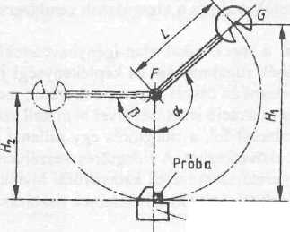
- ábra Charpy vizsgálat elrendezése

A vizsgálat során az állandó állapothatározók a következők:
a hőmérséklet, mely környezeti, tehát kb. 20 °C;
az igénybevételi sebesség, mely a szabványos inga 5...7 m/s-os sebessége.

A feszültségi állapotot a próbatest mérete és szabványos bemetszése határozza meg, ezért csak azonos próbatest típussal felvett eredmények hasonlíthatók össze.
A vizsgálat során az/-L hosszúságú, G tömegű (15 vagy 30 kg-os) ingát H/ magasságra kell emelni. Utána a szabványos próbatestet a 2. ábra alapján a befogóba kell helyezni.
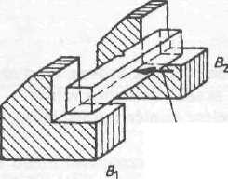
- ábra Szabványos űtőpróbatest elhelyezése a befogóba

Ezután kell elengedni az ingát, mely a H1-H2 magasságkülönbségből és az inga G tömegéből számított energiával üti meg a próbát, mely adja az ütőmunkát:
KU vagy KV = G(H₁-H₂).

Az ütőmunka értéke leolvasható a skáláról.
A Charpy-féle ütve hajlító vizsgálatnál használatos szabványos próbatesttípusokat a 3. ábra szemlélteti.

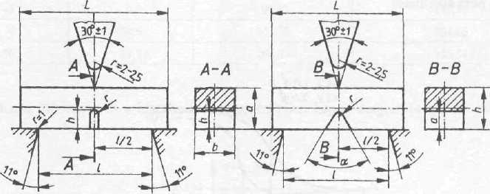

- ábra Charpy féle próbatest típusok

Próba típusa | Próba hossza, mm | Próba  vastagsága, a, mm | Próba szélessége, b, mm | Bemetszés lekerekedési sugara, mm | Bemetszés mélysége, A, mm | Bemetszés  szöge," | Befogó  távolság, /, mm
Charpy U | 55 | 10 | 10 | 1 | 2 | - | 40
Charpy V | 55 | 10 | 10 | 0,25 | 2 | 45 | 40

- táblázat: Próbatestekre jellemző értékek

Amint már említettük, a Charpy-vizsgalattal meghatározott Ütőmunka vagy fajlagos Ütő-munka értéke csak a szívósan viselkedő anyagok szívóssági sorrendbe állítására alkalmas. Az anyagok ridegtörési érzékenységének jellemzésére viszont az átmeneti hőmérséklet értéke a fontos.
A törésmechanikai vizsgálatok második csoportjára példa az átmeneti hőmérséklet meghatározása, amelynél az ütőmunkát állandó feszültségi állapot és sebesség mellett a hőmérséklet függvényében veszik fel.
Az átmeneti hőmérséklet meghatározására a szabványos Charpy-féle U vagy V (gyakrabban alkalmazzák) bemetszésű próbatesteket (amelyek ugyanabból az anyagból készültek) különböző hőmérsékleteken törik el. Ezután a hőmérséklet és a kapott fajlagos Ütőmunka függvényében felvesznek egy diagramot (4. ábra), amelyen a görbe inflexiós pontja jelenti az átmeneti hőmérsékletet (TTKV vagy TTKU).
Az átmeneti hőmérséklet tulajdonképpen azt jelenti, hogy az adott anyagminőség adott körülmények között az átmeneti hőmérsékleten rideg, fölötte pedig szívós. Ez a vizsgálat is csak az anyagok összehasonlítására, ridegtörési érzékenységük rangsorolására alkalmas, tehát méretezésre nem alkalmas.
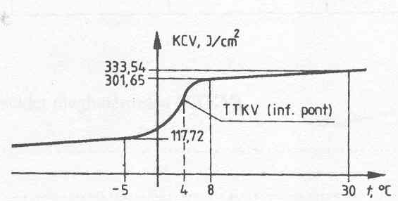

- ábra Az átmeneti hőmérsékletű

A repedés keletkezésének és terjedésének tanulmányozását célzó vizsgálatok

Új vizsgálati elv lehetőségét jelentette az a meggondolás, hogy egy próba eltöréséhez szükséges munka tulajdonképpen két részből tevődik össze a repedés keletkezéséhez és a repedés terjesztéséhez szükséges munkából.
Ha tehát a Charpy-féle ütőmű ütőfejébe nyúlásmérőbélyeges erőmérőt helyezünk el, oszcilloszkóp segítségével az ütés idejére rögzíthetjük annak erő-út diagramját. A diagram alatti terület adja a próba eltöréséhez szükséges munkát.
A repedés keletkezéséhez és terjesztéséhez szükséges munkát a Charpy-vizsgálaton kívül számos elrendezésben vizsgálták, legelterjedtebben az 5. ábrán bemutatott Kahn-próbával.

Ez a próba egyik oldalról bemetszett durvalemez, amelyet a szakítógépen a lemez furataiba dugott csapokon támadva szakíthatunk el. A szakítódiagram alatti terület adja a szakítás munkaszükségletét.
A próba törése a bemetszésnél indul meg. Ha különböző hőmérsékletre hűtött próbákkal végzünk vizsgálatot, meghatározhatjuk a próba töréséhez szükséges munka értékének változását a hőmérséklet függvényében.
A felsorolt vizsgálatok eredménye, hogy a repedés keletkezéséhez szükséges munka gyakorlatilag konstans, és csak a repedés terjesztéséhez szükséges munka értéke változó.
A ridegtöréssel terjedő repedés munkaszükséglete gyakorlatilag 0, míg a szívós töréssel haladó repedésterjesztésnek jelentős munkaszükséglete van.

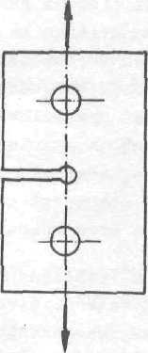
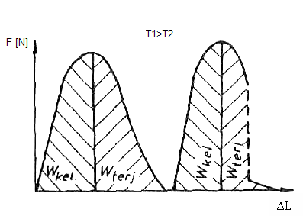

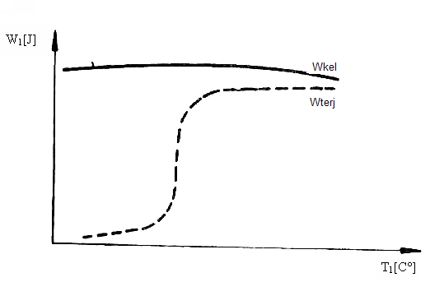
5.ábra Khan próba és kiértékelése

A repedés terjedési feltételeit vizsgáló módszerek:

Az előzőek szerint a repedés keletkezéséhez szükséges munka mennyisége az állapothatározóktól független. A szerkezeti anyagok törési feltételeit elemezve tehát az azokban meglévő repedések terjedési vagy stabilitási feltételeit kell vizsgálni. Ezt gyakorlati megfontolások is alátámasztják. Még a leggondosabban gyártott szerkezetben, hídban vagy gáztartályban stb. is lehetnek helyi hibák, kisebb repedések, salaksorok, stb. A szerkezet akkor biztonságos, ha ezek a hibák stabilisak, azaz üzem közben a repedések nem terjednek.

Mai felfogásunk szerint tehát a szerkezetekben eleve feltételezzük a repedések jelenlétét. A törésmechanika feladata segítséget nyújtani olyan szerkezeti anyag kiválasztásához és olyan szerkezetek kialakításához, amelyekben a repedések ridegtöréssel nem terjedhetnek.
A szerkezeti elemekben, illetve hegesztett szerkezetekben feltételezett repedések terjedési feltételeit napjainkban széleskörűen kutatják, a kutatások során számos vizsgáló módszert dolgoztak ki. E vizsgálatok ismertetésére nem térhetünk ki, de megjegyezzük, hogy ridegtöréssel szembeni biztonságra méretezni csak ilyen, repedések stabilitását vizsgáló módszer alkalmazása esetén lehetséges.

Fogalomtár:
Statikus igénybevétel: ha az igénybevétel időben állandó, vagy csak igen lassan, egyenletesen változik
Dinamikus igénybevétel: ha a terhelés időben változik, hirtelen, ütésszerű, lökésszerű pl. motorok indítása, ütközés stb.
Fárasztó igénybevétel: ha az igénybevétel időben változik, és sokszor ismétlődik.
Ütőmunka: a törésre fordított energia.
Átmeneti hőmérséklet: a görbe (munka- hőmérséklet) inflexiós pontjához tartozó hőmérsékleti érték.
Normál feszültség: Az erőhatás vonalára merőleges felületegységre jutó erő.
Nyírófeszültség: A nyíróerőpár síkjának felületegységére jutó erő.

